Отчёт по лабораторной работе №16

дисциплина: Администрирование локальных сетей

Студент: Кузнецова София Вадимовна

Содержание

# Цель работы

Получить навыки настройки VPN-туннеля через незащищённое Интернет-соединение.

# Выполнение лабораторной работы

Откроем проект с названием lab\_PT-15.pkt и сохраним под названием lab\_PT-16.pkt. После чего откроем его для дальнейшего редактирования.

Открытие проекта lab_PT-16.pkt

Открытие проекта lab\_PT-16.pkt

Разместим в рабочей области проекта в соответствии с модельными предположениями оборудование для сети Университета г. Пиза.

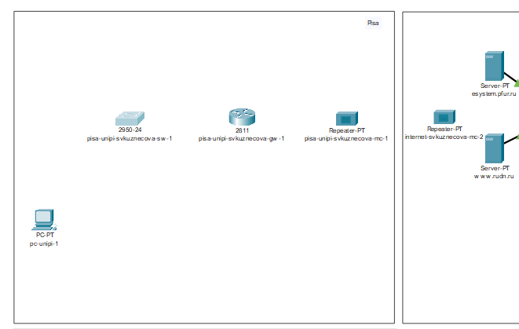

Размещение оборудования

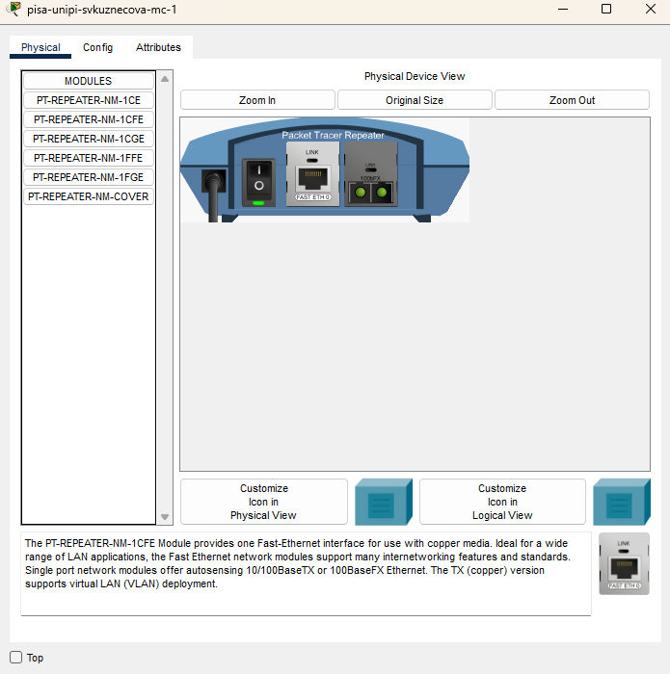

Замена модулей на Repeater-PT

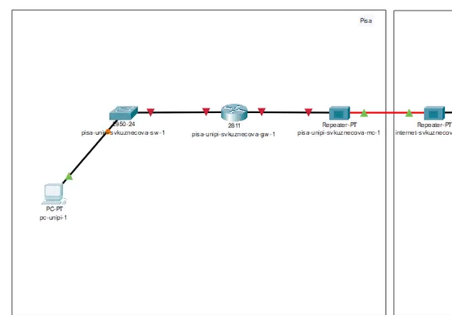

Подключение оборудования

В физической рабочей области проекта создадим город Пиза, здание Университета г. Пиза. Переместим туда соответствующее оборудование.

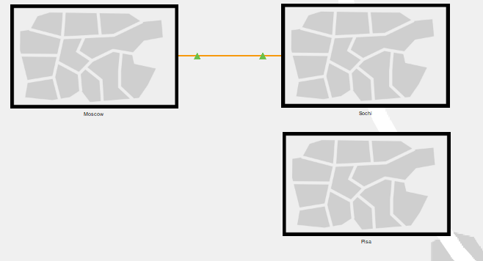

Создание города Пиза

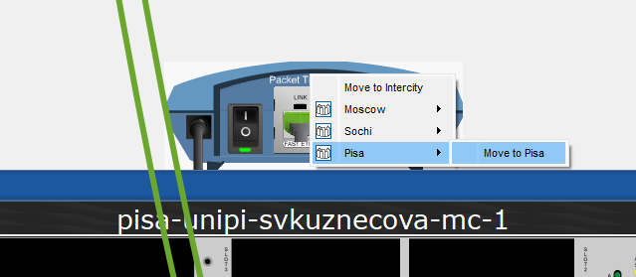

Перемещение оборудования

Теперь сделаем первоначальную настройку и настройку интерфейсов оборудования сети Университета г. Пиза.

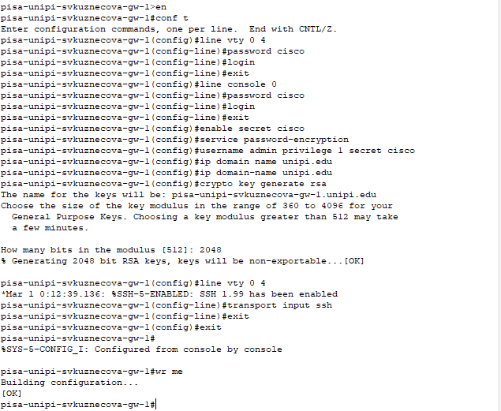

Первоначальная настройка маршрутизатора pisa-unipi-svkuznecova-gw-1

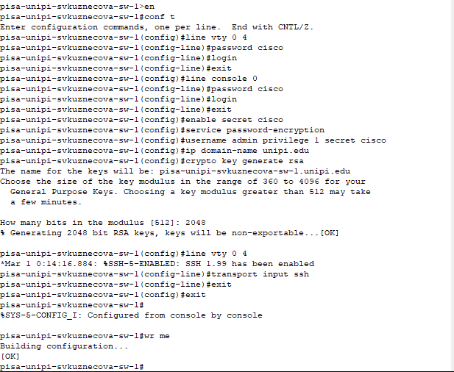

Первоначальная настройка коммутатора pisa-unipi-svkuznecova-sw-1

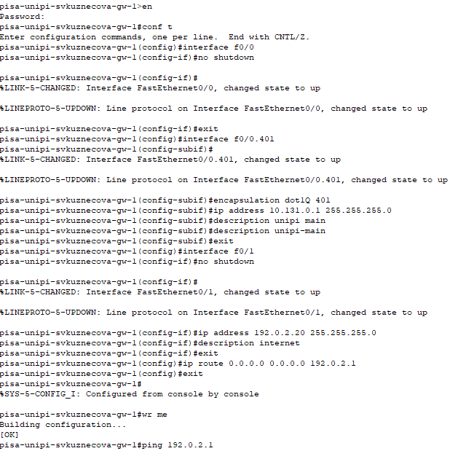

Настройка интерфейсов маршрутизатора pisa-unipi-svkuznecova-gw-1

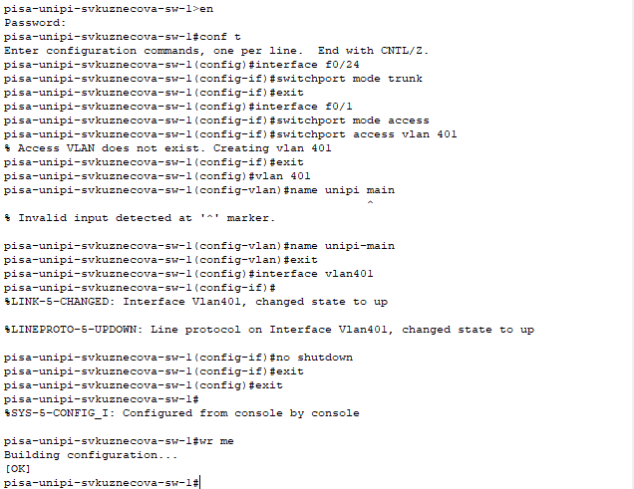

Настройка интерфейсов коммутатора pisa-unipi-svkuznecova-sw-1

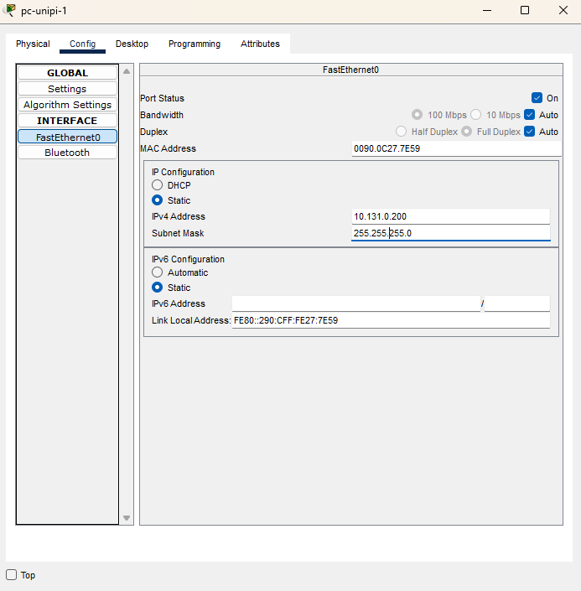

Присвоение адресов оконечному устройству

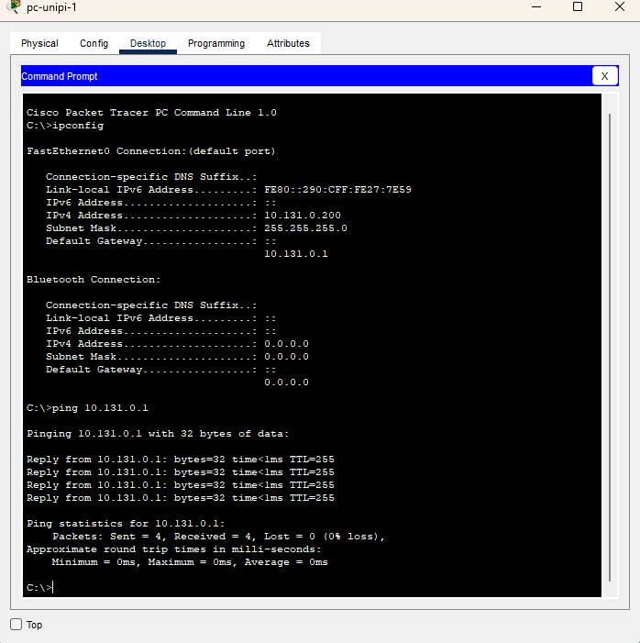

Пинг адреса 10.131.0.1

Далее настроим VPN на основе протокола GRE.

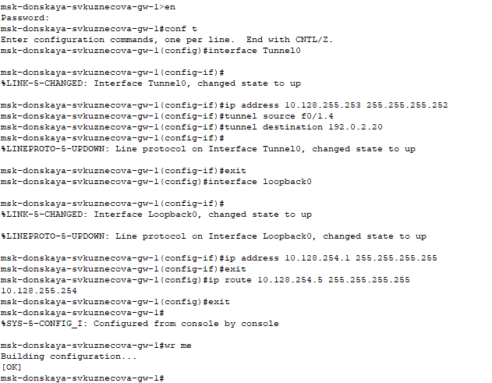

Настройка маршрутизатора msk-donskaya-svkuznecova-gw-1

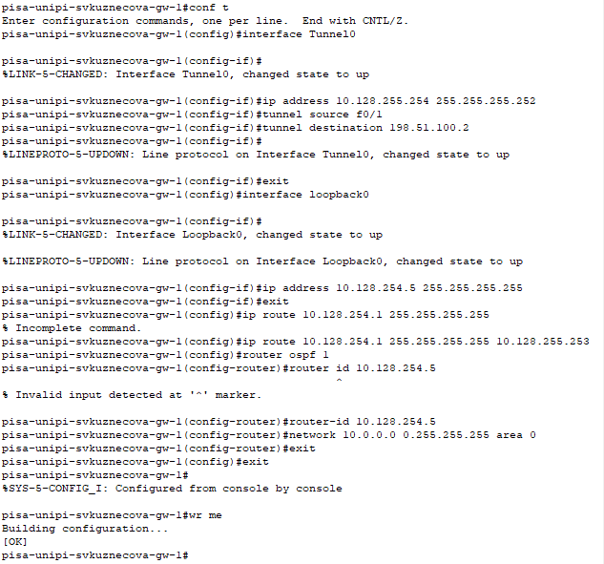

Настройка маршрутизатора pisa-unipi-svkuznecova-gw-1

Последним шагом проверим доступность узлов сети Университета г. Пиза с ноутбука администратора сети «Донская».

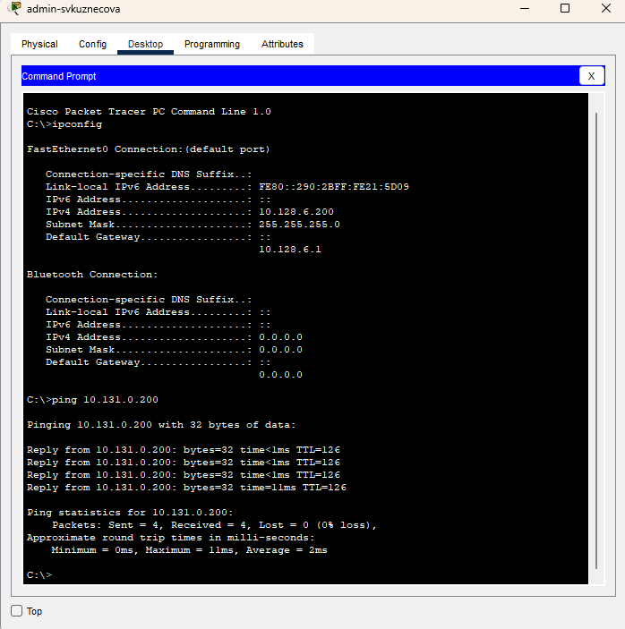

Проверка доступности с ноутбука администратора

# Выводы

В ходе выполнения лабораторной работы мы получили навыки настройки VPN-туннеля через незащищённое Интернет-соединение.

# Ответы на контрольные вопросы:

1. Что такое VPN?

* Зашифрованное соединение, устанавливаемое через Интернет между устройством и сетью.

1. В каких случаях следует использовать VPN?

* Для дополнительного шифрования в сетях, безопасному подключению к локальным сетям извне.

1. Как с помощью VPN обойти NAT?

* Поднять VPN-туннель/подключить OpenVPN.